中国科大首次实现反事实直接量子通信
来源：互联网
中国科学院院士、中国科学技术大学教授潘建伟及其同事彭承志、陈宇翱等和清华大学马雄峰合作，在国际上首次实验实现了反事实直接量子通信，在实验中演示了图像的反事实传输，相关成果以Direct counterfactual communication via quantum Zeno effect 为题，发表在国际学术期刊《美国国家科学院院刊》上[PNAS 114, 4920 (2017)]。
以日常生活的经验，任何信息的传输都需要通过实物载体，如信件、电磁波等。然而，国际著名量子光学专家M. Suhail Zubairy小组2013年提出的反事实直接量子通信方案表明，即使在通信双方Alice和Bob之间没有实物粒子的交换，也可以实现信息的传递。这里“反”的就是人们日常生活中形成的直观认识。
反事实直接量子通信，本质上是光的“波粒二象性”的集中体现。该方案最初的灵感来自于1993年提出的“炸弹测试模型”。如图1所示，在干涉仪的下臂中可能放有一个非常敏感的炸弹，即使只有一个光子遇到它，也会被其吸收并引发爆炸。为了探测炸弹是否存在，可以从A端向干涉仪中发射一个光子。如果炸弹不存在，由于干涉，光子将一定从端口C离开；如果炸弹存在，则光子要么通过下臂被炸弹吸收，要么通过上臂，并以相同的概率从端口C或D离开。因此综合来看，如果最终在端口D探测到一个光子，那么炸弹一定存在于干涉仪中。值得注意的是，这里只发射了一个光子，如果这个光子在端口D被探测到，那么它一定没有通过干涉仪的下臂，然而却得到了炸弹存在的信息。这在后来被称为“无相互作用测量”（interaction-free measurement）。在此基础上，再利用量子芝诺效应（quantum Zeno effect），可以大大提升上述无相互作用测量的成功率。
具体到反事实直接量子通信的物理实现，最核心的结构是嵌套、级联的干涉仪。Bob根据他需要传输的信息来编码，通过嵌套的量子芝诺效应，Alice可以利用类似于“无相互作用测量”的方式完整地获知Bob的信息，并且在这个过程中没有任何光子在Alice和Bob之间传输。Zubairy等人的原始方案要求有无穷多个干涉仪，这显然是不可能实现的。潘建伟团队通过对原始方案的仔细分析和改进，使得反事实直接量子通信得以实现。一方面，通过使用可预报单光子源和后选择，在较少的干涉仪数目下也可以得到完全的反事实性；另一方面，研究人员用被动筛选光子到达时间的策略替代了原方案中的高速主动光开关等。研究团队实现了技术突破，使用先进的相位稳定技术，首次实现了复杂的嵌套、级联的单光子干涉仪，并成功传输了一张100×100像素的中国结图片，传输正确率达到了87%。该方案还可以进一步发展，用于无相互作用成像等领域。
这项工作是量子通信领域的全新尝试。自最初的理论工作提出以来，在对其内在机理的解释方面引起了学术界不小的争论。然而，正是这样的争论，推进了人们对其本质的探索，使得人们有机会更深入理解量子力学。该工作被审稿人评论为“是一个将量子芝诺效应用于通信的新奇实现”以及“非常有趣且及时”。该工作受到了英国物理学会网站Physics World、《科学美国人》等国际权威媒体的专题报道。
上述研究得到了国家自然科学基金、科技部、教育部和中科院的支持。
拓展阅读：量子芝诺效应
提到量子芝诺效应，就要从古希腊著名的哲学家和数学家芝诺（Zeno）说起。他一生中提出过许多关于运动的不可分性的哲学悖论，其中最为著名的一个便是“飞矢不动”悖论。这个悖论是说，一支在空中飞行的箭，其实是不动的。因为箭在每一个瞬间的时刻都应该是静置的，那么无数个静置的组合还应该是静置。这个结论在经典世界里显然是不成立的，是逻辑上的悖论。芝诺的这个悖论在经典力学框架里似乎是荒谬的，但在量子力学里，它是可能的。为了纪念这位古希腊哲学家，在微观量子体系中把该效应称为“量子芝诺效应”。有一个很形象但并不完全准确的例子来比喻“量子芝诺效应”：一个人准备睡觉，如果旁边另一个人不断询问其是否睡着了，那么可以想象，准备睡觉的人便总也睡不着了。这其实是在形容如果一个物理系统被连续不断地观测，那么它将不再继续演化。
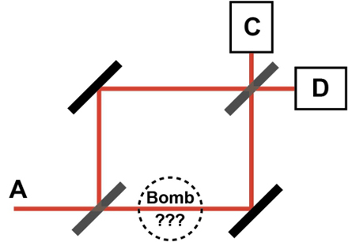
图1、无相互作用测量示意图
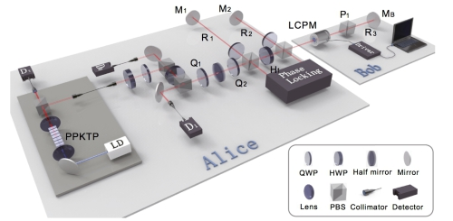
图2、实验装置
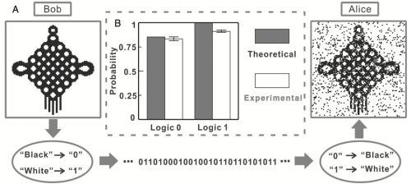
图3、100×100像素中国结图片的传输结果

